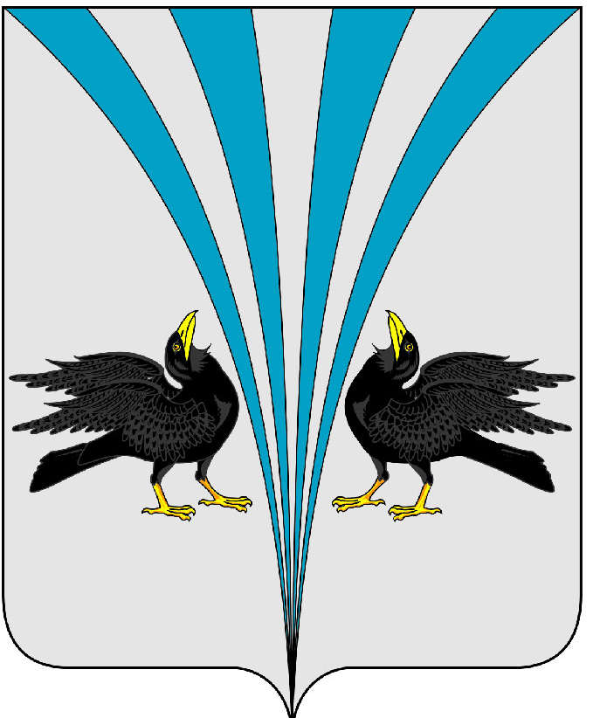
Российская Федерация
Курганская область
Дума Каргапольского муниципального округа

Р Е Ш Е Н И Е

от 25.02.2025 г. № 476
р.п. Каргаполье

Об установлении максимального размера дохода граждан и постоянно проживающих совместно с ними членов их семей и стоимости подлежащего налогообложению их имущества в целях признания граждан нуждающимися в предоставлении жилых помещений по договорам найма жилых помещений жилищного фонда социального использования

В соответствии со статьей 14 Жилищного кодекса Российской Федерации, Законом Курганской области от 07.09.2005 г. № 66 «О предоставлении жилых помещений в Курганской области», Постановлением Правительства Курганской области от 22.09.2015 г. № 290 «Об утверждении Порядка определения размера дохода, приходящегося на каждого члена семьи, и стоимости имущества, находящегося в собственности членов семьи и подлежащего налогообложению, в целях признания граждан малоимущими и предоставления им по договорам социального найма жилых помещений муниципального жилищного фонда», Дума Каргапольского муниципального округа Курганской области
РЕШИЛА:
1. Установить максимальный размер дохода граждан и постоянно проживающих совместно с ними членов их семей и стоимости подлежащего налогообложению их имущества в целях признания граждан нуждающимися в предоставлении жилых помещений по договорам найма жилых помещений жилищного фонда социального использования в Каргапольском муниципальном округе на 2025 год согласно расчету (приложение).
2. Опубликовать настоящее решение в районной газете «Сельская правда» и разместить на официальном сайте Каргапольского муниципального округа в сети Интернет.
3. Контроль за исполнением настоящего решения возложить на заместителя Главы Каргапольского муниципального округа по экономическому развитию Липнягову С.С.

Председатель Думы
Каргапольского муниципального округа А.Л. Симоновский

Глава
Каргапольского муниципального округа Е.Е. Ленков

Проект подготовил:  Заместитель руководителя КУМИ  Администрации Каргапольского муниципального округа  Проект согласован:  Руководитель КУМИ  Администрации Каргапольского муниципального округа  Заместитель Главы Каргапольского  муниципального округа по экономическому развитию  Руководитель отдела правовой и кадровой работы  Администрации Каргапольского муниципального округа | Е.С. Воронина  В.А. Грязных  С.С. Липнягова  В.А. Кашин

Приложение к решению Думы Каргапольского муниципального округа от 25.02.2025 г. № 476
«Об установлении максимального размера дохода граждан и постоянно проживающих совместно с ними членов их семей и стоимости подлежащее го налогообложению их имущества в целях признания граждан нуждающимися в предоставлении жилых помещений по договорам найма жилых помещений жилищного фонда социального использования»

Расчет
максимального размера дохода граждан и постоянно проживающих совместно с ними членов их семей и стоимости подлежащего налогообложению их имущества в целях признания граждан нуждающимися в предоставлении жилых помещений по договорам найма жилых помещений жилищного фонда социального использования
в Каргапольском муниципальном округе на 2025 год
Расчет максимального размера дохода граждан и постоянно проживающих совместно с ними членов их семей и стоимости подлежащего налогообложению их имущества в целях признания граждан нуждающимися в предоставлении жилых помещений по договорам найма жилых помещений жилищного фонда социального использования в соответствии с Законом Курганской области от 07.09.2005г. № 66 «О предоставлении жилых помещений в Курганской области» определяется по формуле:

Мр = (М x К + Р x S x К) / к, где:

Мр - максимальный размер дохода граждан и постоянно проживающих совместно с ними членов их семей и стоимости подлежащего налогообложению их имущества;
М - величина прожиточного минимума на душу населения в Курганской области. Согласно постановлению Правительства Курганской области от 07.08.2024 г. №246 «Об установлении величины прожиточного минимума на душу населения и по основным социально-демографическим группам населения в Курганской области на 2025 год» установлена величина прожиточного минимума в Курганской области на 2025 год в расчете на душу населения – 16669 (Шестнадцать тысяч шестьсот шестьдесят девять) рублей 00 копеек;
К - количество членов семьи;
Р - средняя рыночная стоимость 1 кв. метра общей площади жилого помещения по Курганской области, утвержденная федеральным органом исполнительной власти, уполномоченным в соответствии с действующим федеральным законодательством на определение показателей средней рыночной стоимости 1 кв. метра общей площади жилья по субъектам Российской Федерации. Согласно Приказу Минстроя России от 25.12.2024 г. №911/пр «О нормативе стоимости одного квадратного метра общей площади жилого помещения по Российской Федерации на первое полугодие 2025 года и показателях средней рыночной стоимости одного квадратного метра общей площади жилого помещения по субъектам Российской Федерации на I квартал 2025 года» установлена средняя рыночная стоимость 1 кв.м. общей площади жилого помещения по Курганской области в размере - 76 892 (Семьдесят шесть тысяч восемьсот девяносто два) рубля 00 копеек;
S - норма предоставления площади жилого помещения по договору социального найма, установленная органом местного самоуправления. Согласно решения Думы Каргапольского муниципального округа от 14.02.2023 г. № 254 установленная норма в Каргапольском муниципальном округе 15 кв.м.

